Mediante los servicios online de almacenamiento de datos, hoy es posible tener una cantidad aceptable de espacio en la red para poder almacenar nuestros datos. El llamado **“Almacenamiento en la Nube”** es un servicio que facilita enormemente realizar backups de los archivos personales, teniendo la posibilidad de compartirlo con otras personas

Es una solución de mucha utilidad para todos los usuarios que necesiten tener movilidad en el día a día. Nos permite contar con un espacio donde realizar una copia de seguridad de nuestros datos poniendo a salvo nuestra unidad física de almacenamiento.

Este tipo de servicios suelen ofrecer cuentas gratuitas para pequeñas cantidades de datos, y si el objetivo es almacenar una mayor cantidad de información deberemos contratar una cuenta de pago. El acceso a los contenidos guardados es posible desde cualquier conexión a internet.

**Dropbox:** Es un servicio gratuito que te permite llevar tus fotos, documentos y videos a cualquier lugar. Esto significa que cualquier archivo que guardes en Dropbox se guardará automáticamente en todos tus equipos, teléfonos y hasta en el sitio web de Dropbox.



**Skydrive u Onedrive:** Es un servicio que se asocia cuando tenemos creada una cuenta en Hotmail. Es un espacio público en la red donde podremos subir diversos archivos. Tenemos una capacidad de 25gb.  Es ideal para aquellas ocasiones que tienes que pasar a un amigo un video de mucho peso.

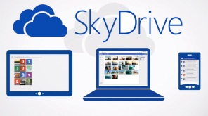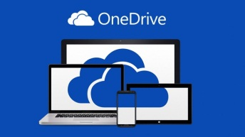

**We Transfer:** es una plataforma online que permite cargar y descargar archivos de gran tamaño.

El servicio puede contener hasta dos [gigabytes](http://es.wikipedia.org/wiki/Gigabyte) por envío, pudiendo ser documentos, fotos, música, presentaciones de video y ser compartido con hasta 20 destinatarios. Estos archivos quedan almacenados durante 7 días.

Con una cuenta Plus se pueden enviar archivos de hasta 10 GB. Los usuarios también pueden establecer una contraseña en una descarga y los archivos no se borran después de un cierto tiempo (como sucede en el servicio gratuito), sino que se almacenan hasta que el usuario decida eliminarlos. Una cuenta Plus tiene un límite de 50 GB de espacio de almacenamiento.



**VENTAJAS:**

* Podemos subir carpetas, archivos, fotos, música, etc.
* Las personas que deseemos pueden tener acceso a nuestros archivos.
* Podemos acceder a nuestros archivos desde cualquier lugar y en cualquier equipo.

**DESVENTAJAS:**

* El espacio es limitado, si deseamos más Gb, debemos de invitar a más gente o pagar.
* Se necesita de conexión a internet.
* Limita el acceso a personas no registradas.

**CIBERGRAFIAS:**

* <http://iniciodesesion.com/almacenamiento-virtual/>
* <http://es.wikipedia.org/wiki/WeTransfer>

**HIPERVINCULOS:**

* [**WETRANSFER**](http://www.wetransfer.com/)
* [**DROPBOX**](https://www.dropbox.com/es/)
* [**ONEDRIVE**](https://onedrive.live.com/about/es-es/)

**MEDIOS DE ALMACENAMIENTO VIRTUALES**

* Angie Paola Álvarez Puerta.
* Carolina de la Espriella Álvarez.
* Cristina Correa Betancur.
* Jennyfer Gallego Bedoya.